应征报名流程
- 登录全国征兵网，输入账号进入页面。完成兵役登记即可直接进行“应征报名（男兵）”，女兵可直接进行“应征报名（女兵）”不需兵役登记。
- 完善基本信息填写和参军信息，注：应征地：深圳市南山区深圳大学
- 填写学费补偿代偿信息。
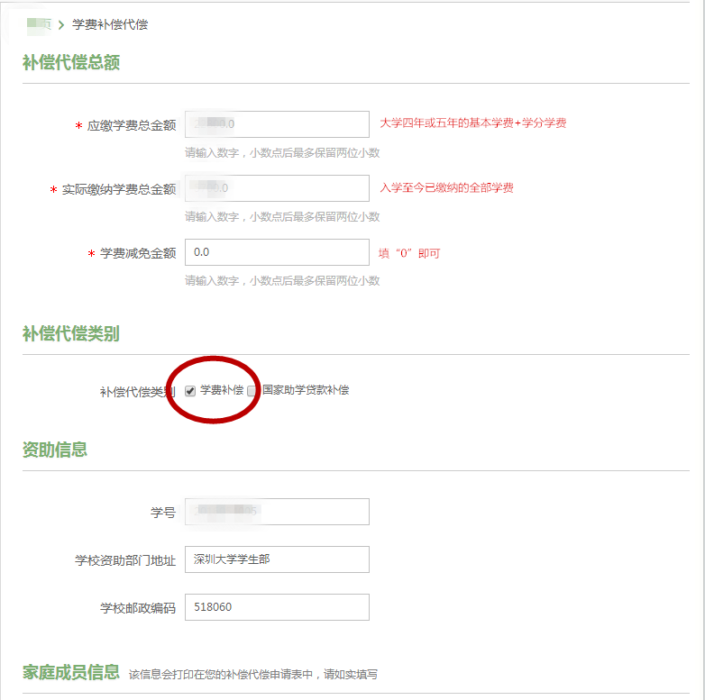
- 填写“家庭成员信息”，“校园地助学贷款”和“生源地信用贷款”（没有可以不填）
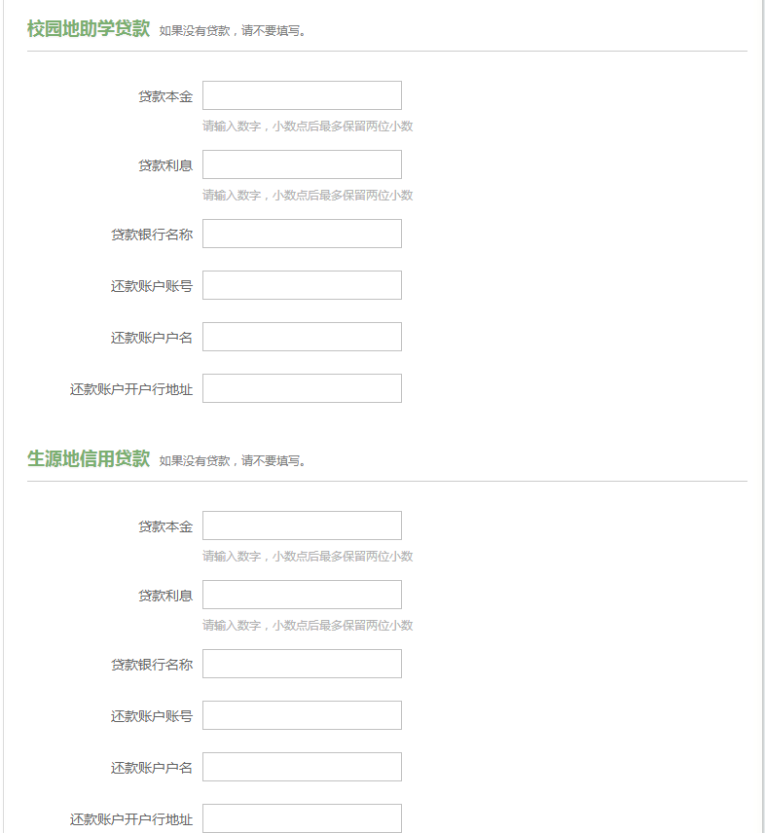
- 填写“用于学费补偿的账户”，然后点击“确定即可”。
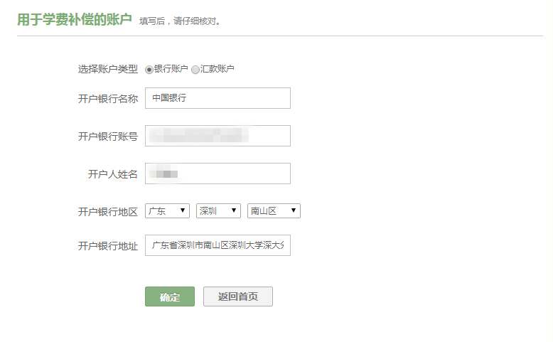
- 应征报名成功,生成四种表格，下载保存。
